ГЛАВА I
ИЗ ИСТОРИИ ВЫШИВКИ

Разглядывая затейливые узоры, мы редко задумываемся над их символикой, редко ищем смысл. Нам часто кажется, что нет более бездумной, легкой и бессодержательной области искусства, чем орнамент. А между тем в народном орнаменте как в древних письменах отложилась тысячелетняя мудрость народа, зачатки его мировоззрения и первые попытки человека воздействовать на таинственные для него силы природы.
Б. А. Рыбаков

Цвета переливаются, играют,
Но сделаны не кисточкой они:
Мазки иголкой тонкой вышивают
По нежной ткани легкие стежки.

Вышивка является одним из самых любимых и распространенных видов рукоделия. В старину на Руси все женщины владели этим искусством. Вышивка была связана со стародавними обычаями и обрядами русского крестьянства. С помощью иглы и различных нитей русские женщины превращали простую ткань в произведение искусства.
Девочка семи-восьмилетнего возраста начинала готовить себе приданое, и к пятнадцати-шестнадцати годам должна была иметь праздничную и будничную одежду, скатерти, подзоры, полотенца, которых должно было хватить на несколько лет. Готовили полотенца, которыми одаривали на свадьбе родню жениха и почетных гостей. Перед свадьбой устраивалась выставка изделий и по их числу и качеству судили о мастерстве и трудолюбии невесты.
Искусство вышивания имеет многовековую историю. В далекие времена, когда люди жили разобщено, каждый народ, а иногда и небольшое селение имели свои особенности в вышивке и других видах народного творчества. С расширением связей между отдельными районами местные особенности обогащали друг друга. Из поколения в поколение отрабатывались и улучшались узоры и цветовые решения, создавались образцы вышивки с характерными национальными чертами.
По характеру узоров и приемов их выполнения русская вышивка очень многообразна. Известно, что каждая область, а иногда и район имели свои, только здесь бытующие приемы вышивки, свои мотивы орнамента, цветовые решения.
Русская вышивка отличается от вышивок других народов. Большую роль в ней играет геометрический орнамент и геометризованные формы растений и животных: ромбы, мотивы женской фигуры, птицы, дерева или цветущего куста, а также барса с поднятой лапой. В форме ромба, круга, розетки изображалось солнце — символ тепла, жизни; женская фигура и цветущее дерево олицетворяли плодородие, птица символизировала приход весны.
Вышивка отличается узорами, цветовыми решениями, швами, символикой. Большую роль в ней играет геометрический орнамент. Орнамент – это своего рода система письма, где чернила и бумагу заменяют холст и нити. В орнаментах воплощались древние народные символы:
солнце – источник жизни, тепла
земля – символ плодородия
дерево – символ жизни, источник рода
вода – живительная сила
огонь – очистительная сила.
В языке народной вышивки, кроме орнамента, главная роль принадлежала цвету:
белый – чистота и священность, символ красоты
красный – символ огня, жизненной силы
зелёный – символ растительности, плодородия, жизни
чёрный – изображалась земля
золотой – это солнце
синий – небо, вода.
Расположение узора и приемы вышивки были органически связаны с формой одежды, которая шилась из прямых кусков ткани. Швы выполнялись по счету нитей и назывались счетными. Ими украшали оплечья, концы рукавов, разрез на груди, подол передника, низ одежды, а также располагались вдоль соединительных швов.
В вышивках «свободных», по нарисованному контуру, преобладали узоры растительного характера.
К старинным русским швам относятся: шов роспись или полукрест, набор, крест, счетная гладь, козлик, белая мелкая строчка.
Позже появились вырезы, цветная перевить, крестецкая строчка, гипюры, тамбурная вышивка, белая и цветная
гладь.
Русские крестьянские вышивки можно разделить на две основные группы: северную и среднерусскую. К северной относятся работы Архангельской, Новгородской, Псковской, Вологодской, Калининской, Ивановской, Горьковской, Ярославской, Костромской, Владимирской; к среднерусской—Калужской, Тульской, Рязанской, Смоленской, Орловской, Пензенской, Тамбовской и Воронежской областей.
Самые распространенные приемы северной вышивки: крест, роспись, вырезы, белая строчка, сквозное шитье, выполняемое по сетке, белая и цветная гладь.
Северные сюжетные композиции чаще всего выполнялись швами роспись и набор. В некоторых районах русского Севера узоры на передниках, подолах рубах и полотенцах вышивались крестом, как правило, одноцветным: красным по белому или белым по красному холсту. В узорах изобразительные мотивы преобладали над геометрическими. Сложные композиции передавались силуэтно, контурно, в одном цвете, одним приемом. Здесь же наряду с женским костюмом и мелкими бытовыми вещами вышивкой украшали декоративные изделия: полотенца, подзоры и др.
Крестьянские вышивки среднерусской полосы значительно отличались от Северных. В узорах преобладали геометрические формы с фигурой гребенчатого ромба с «отметками», то есть с двумя выступами на каждом углу, носящими название «репей» или «орепей». Они отличались необыкновенным разнообразием узоров и вариантов расцветок.
Вышивки среднерусской полосы многоцветны. Фон просматривается, как и сам орнамент. Кроме вышивки в оформлении изделия присутствует узорное ткачество, полосы ленты, кумача, цветной ткани ,а также кружева и позумент.
В южных районах ее применяли главным образом для украшения женской одежды и полотенец.
Одной из наиболее интересных и распространенных вышивок среднерусской полосы является цветная перевить Смоленской, Тульской, Калужской областей. Кроме перевити встречаются швы: набор, роспись, косичка, козлик, крест, счетная гладь, мережки. На основе изучения традиций и опыта старых мастеров творческие коллективы художественных промыслов создают декоративные изделия, которые отвечают эстетическим требованиям современного искусства.
Современная вышивка может быть использована для украшения детской и женской одежды, а также бытовых вещей: занавесей на окна, салфеток, наволочек на диванные подушки, ковриков и панно, полотенец, передников, сумок, сувениров и др.
Различные виды швов, применяемые в русской вышивке, могут быть разделены на две большие группы: к первой группе относятся вышивки, выполняемые по счету нитей ткани, ко второй — по свободному, заранее нарисованному контуру.
Швы первой группы называют счетными, швы второй группы — свободными. Наиболее древними являются счетные швы. Выполнялись они на холсте с очень четким, ровным переплетением нитей. Вышивка по свободному контуру возникла значительно позже. Это тамбурный шов, верхошов, гладь, стебельчатый и другие.
Счетные вышивки делятся на сквозные, называемые строчкой и вышивки, выполняемые по поверхности ткани, их называют счетными швами.
Предлагаемые разделы книги ставят перед собой задачу — познакомить вышивальщиц со счетными швами, предоставить им возможность выбора узора для разнообразных изделий.
Занятия вышивкой могут вызвать у рукодельницы желание составить свой узор и выполнить его в цвете. Такие занятия помогут открыть в себе способность к творчеству, почувствовать желание постоянно заниматься любимым и увлекательным делом.

ГЛАВА II
МАТЕРИАЛЫ ПО ПОДГОТОВКЕ К ВЫШИВАНИЮ

ИНСТРУМЕНТЫ
Для ручного вышивания нужны несложные инструменты: иглы, наперсток, ножницы, сантиметр, пяльцы.
Иглы должны быть короткими с удлиненным ушком (вышивальные № 1, 2 и штопальные). В большое ушко легко вдевать рабочую нитку в несколько сложений. Такие иглы применяют для выполнения счетных и простейших швов. Считать и отделять нити такими иглами очень удобно.
Чтобы вдеть в иглу шерстяную нитку, нужно взять кусочек шелковой, сложить ее вдвое и в образовавшуюся петлю вложить конец шерстяной нитки. В ушко иглы продевают оба конца шелковой нитки и протаскивают их вместе с шерстяной. Вместо шелковой нитки можно воспользоваться нитко-водителем, который продается с набором игл.
Для вышивки на плотных и тонких тканях (маркизет, шелковое полотно, батист) применяют более тонкие иглы с меньшими ушками. Толстые иглы в местах проколов будут оставлять отверстия, а в большом ушке будет плохо удерживаться тонкая рабочая нитка.
Наперсток надевают на средний палец правой руки: Он предохраняет палец от уколов при проведении иглы в ткань и бывает необходим при прокалывании нескольких слоев ткани, подшивания края изделия и т- д. Наперсток подбирают точно по размеру пальца. Он не должен ни сжимать палец, ни спадать с него.
Ножницы должны быть трех видов: маленькие с острыми концами для подрезки и выдергивания нитей из ткани, средних размеров с загнутыми концами для обрезки ниток при вышивании и большие — для разрезания тканей и мотков ниток. Ножницы должны быть хорошо наточены, концы лезвий — полностью смыкаться. Сантиметр служит для определения точного размера изделия, расположения основных линий узора, ширины подгиба изделия и т. д.
Пяльцы удерживают ткань в натянутом состоянии и предохраняют ее от деформации. Они могут быть прямоугольные или круглые. Очень удобны для работы круглые пяльцы, которые состоят из двух деревянных обручей, входящих один в другой. Диаметр пялец 20—40 см, высота обруча 1,5—2 см. Меньший обруч должен свободно входить в большой. Иногда для этого зачищают наждачной бумагой внутреннюю поверхность большого обруча (если меньший обруч плохо входит в большой) или обматывают тонкой тканью меньший обруч (если он слишком мал и не держится в большом обруче). Ткань для вышивки кладут на меньший обруч и расправляют ее так, чтобы нити не перекосились. Сверху накладывают большой обруч, нажимают на него и ткань запяливается. Чтобы тонкая ткань при запяливании не порвалась, а также для того, чтобы в процессе работы вышивальная ткань не загрязнилась, поверх нее кладут другую ткань с вырезанным в середине кругом диаметром меньшим диаметра пялец. Пяльцы бывают с винтом, при помощи которого их можно прикрепить к Столу. Пяльцы без винта можно закрепить, прижав их к столу тяжелым предметом (книгой, утюгом и др.).

ПОДГОТОВКА К ВЫШИВАНИЮ
Прежде чем приступить к вышиванию, надо выровнять ткань по основе и утку, наметить расположение узора на ткани, нанести узор и запялить ткань. Края ткани выравнивают следующим образом: выдергивают крайнюю нить и по ее следу отрезают лишнюю ткань. Ширину и длину изделия намечают таким же образом.
Часто вдоль подвернутого края скатерти или салфетки выполняют узор в виде полоски. Такие полоски могут делить плоскость изделия на квадраты или прямоугольники, в которых вышивают основной узор. Прежде чем переводить узор, на ткани намечают расположение этих полосок. Для удобства выполнения швов, а также для более точного расположения их на ткани, из нее выдергивают одну нить. После этого основной узор переводят на ткань, располагая его между линиями от выдернутых нитей. По их следу выполняют один из швов, например, вперед иголку, козлик, косичку, после того, как будет выполнен основной узор. Геометрический узор на ткани с четким переплетением нитей можно выполнять по счету нитей ткани. Если узор выполняется на плотной ткани, на которой нельзя считать нити, его переводят на ткань способом припороха. Для этого рисунок наносят на миллиметровую бумагу. Затем на прокладку из ткани или газеты кладут лист кальки, а на нее миллиметровку с узором и прокалывают обе бумаги в местах, где линии узора совпадают с точками пересечения вертикальных и горизонтальных линий клетки. Лист кальки с узором из проколов — сколок — слегка протирают тряпочкой, смоченной в керосине, кладут на ткань и прикрепляют к ней в нескольких местах. Из сукна, фланели или ваты приготовляют тампон, обертывают его марлей и смачивают в керосине.
Если ткань светлая, таким тампоном протирают сначала окрашенную сторону темной копировальной бумаги, затем сколок. Вместо копировальной бумаги можно взять порошок синьки и смешать его с керосином. Красящий состав пройдет сквозь дырочки кальки, образуя на ткани припорох — следы в виде точек, по которым можно вышивать.
Для перевода рисунка на темные ткани тампон смачивают в керосине, смешанном с мелом или зубным порошком. Можно использовать для этой цели пасту, ни с чем ее не смешивая. Этот способ дает возможность избежать искажений рисунка при переводе его на ткань, ускорить и облегчить труд, особенно там, где один и тот же узор вышивают несколько раз. Если нет возможности приготовить сколок, узор переводят с помощью копировальной бумаги. Бумагу с узором кладут на ткань и прикрепляют ее булавками. Затем под рисунок кладут копировальную бумагу жирной стороной к ткани. Остро отточенным карандашом делают проколы миллиметровки с копировальной бумагой в местах, где линии узора совпадают с точками пересечения вертикальных и горизонтальных линий клетки. На ткани останутся точки, по которым можно вышивать.
Для светлых тканей берут темную копировальную бумагу (черную, синюю, зеленую), для темных—светлую (белую, желтую).
После нанесения рисунка на ткань ее запяливают. Небольшой кусок ткани трудно запялить в круглые пяльцы. Поэтому к его краям катушечными нитками № 40 пришивают полоски любой ткани, которые по окончании работы можно легко удалить.
Большое значение имеет правильная постановка рук во время работы: левая рука должна находиться внизу, правая — сверху пялец. Правая рука проводит иглу наизнанку вышивки острым ее концом, а левая, взяв иглу за острый конец, выводит ее на лицевую сторону тупым концом (ушком). Нитку затягивают правой рукой. Так вышивают на редких тканях. Вышивая на плотных тканях, иглу с изнанки на лицевую сторону выводят острым концом. Для этого, прежде чем выколоть иглу на лицевую сторону, ее переворачивают левой рукой.

ТКАНИ И НИТКИ
Выбор ткани и ниток для ручной вышивки зависит от назначения изделия, характера узора и способа его выполнения.
Для вышивки по счету нитей берут ткани полотняного переплетения. Это льняные и полульняные (суровые, белые и цветные) ткани, маркизет, рогожка, штапельное и шелковое полотно, редина (редкая ткань из льняных крученых ниток).
Для выполнения вышивки применяются льняные и бумажные мерсеризованные нитки и ленинградское мулине разных цветов. Ленинградское мулине имеет прочную окраску, блеск и необходимую прочность. Пригодны также шерстяные нитки, бумажный и шерстяной гарус, синтетические (кашмилон, лавсан, капрон), ирис, штапельные и шелковые нитки. Для подготовительных работ (приметывание кусочков ткани к основному полотну), подшивания края изделия, обвивания столбиков мережки строчевой сетки применяют белые и цветные хлопчатобумажные катушечные нитки № 40, 50, 60.
Моток ниток мулине раскрывают и разрезают в том месте, где есть узелок. Моток состоит из 14 пасм, в каждой из которых — 6 тонких ниточек. Для удобства подбора ниток делают набор картонок с их образцами. На полоске картона длиной 15—20 см и шириной 4 см ставят точки с расстоянием в 1 см по длинным сторонам картона. Ножницами вырезают кусочек картона в виде полукружья или треугольника на каждом втором сантиметре сначала на одной стороне картона, затем — на другой, располагая их против прорезей на противоположной стороне. От мотка отделяют одну пасму и наматывают ее на картон в том месте, где есть прорези. На одной полоске картона размещают несколько оттенков ниток одного цвета: от светлого к темному.

ОБРАБОТКА ВЫШИТЫХ ИЗДЕЛИЙ
Изделие с вышивкой должно быть чистым и выглаженным с изнанки через увлажненную ткань. Подшитый вдвое край гладят и с лицевой стороны.
Загрязненную вещь с цветной вышивкой стирают очень осторожно, в теплой воде. Ее нельзя замачивать, заливать кипятком, кипятить. После стирки ее хорошо прополаскивают в холодной воде, отжимают и завертывают на несколько минут в махровое полотенце или простыню, гладят во влажном состоянии с изнанки на мягкой чистой ткани. После глажения изделие должно лежать в развернутом виде до тех пор, пока не остынет.
Панно или коврик после вышивки смазывают с изнанки густозаварен-ным картофельным крахмалом, подсушивают и проглаживают через тонкую ткань.

ЗАКРЕПЛЕНИЕ НИТКИ НА ТКАНИ
В вышивке на рабочей нитке никогда не делают узелков. Изнанка изделия должна быть чистой и аккуратной. Нитку закрепляют на лицевой стороне ткани в том месте, где будет расположена вышивка.
Если для вышивки необходимо взять четное число нитей, например шесть ниток мулине, от пасмы отделяют (по одной) три нитки. Складывают их вместе и вдевают в иглу двумя концами. Иглой с ниткой делают маленький стежок и вытягивают нитку из ткани до тех пор, пока не останется маленький кончик в виде петли, которая образовалась при складывании нитки вдвое. В эту петлю продевают иглу с рабочей ниткой и затягивают ее. Если вышиваются в одну, три, пять ниток, то закрепляют рабочую нитку иначе. Сделав маленький стежок на ткани, нитку вытягивают, оставив небольшой кончик (рис. 1,6), который прикрепляют к ткани вторым маленьким стежком, располагая его поперек кончика нитки. Лишний конец нитки отрезают. Место закрепления нитки закрывают стежками вышивки. А можно оставить на изнанке вначале работы конец нитки длиной 5—6 см и осторожно выполнить несколько стежков на лицевой стороне ткани. Затем вдеть в другую иглу оставленный конец нитки и сделать несколько стежков под только что выполненной вышивкой. Остаток нитки обрезать.
В конце вышивки рабочую нитку закрепляют на изнанке, делая несколько стежков в том месте, где расположена вышивка. Можно закрепить нитку и на лицевой стороне ткани, протаскивая ее под вышитые стежки, или сделать несколько стежков в том месте, которое позже будет закрыто вышивкой.

О ЦВЕТЕ
Цвет имеет большое значение в осуществлении замысла художника. Цветом можно усилить или уменьшить звучание того или иного элемента узора. Не все цвета, расположенные рядом, выглядят красиво.
Гармония, то есть согласованность, стройность в сочетании цветов, является очень важным элементом зрительного восприятия.
Познакомиться с основными характеристиками цвета поможет наука о цвете — цветоведение.
Цветоведение изучает также закономерность цветовых явлений, таких, например, как изменение цветов в зависимости от освещения и расстояния, смешение их, влияние цветов друг на друга и др.
Цвет — это ощущение, возникающее в результате воздействия света на наш глаз. В зависимости от физических свойств тело способно отразить луч света, падающий на него, поглотить или пропустить через себя какую-то часть лучей. Часть света, отраженная от тела, попадает к нам в глаз и вызывает ощущение цвета в нашем зрительном аппарате. Если пучок света пропустить через призму, то по выходе из нее он окажется разложенным на свои составные части и образует так называемый спектр. Видимый спектр представляет собой ряд непрерывно изменяющихся цветов — от синего до красного. Красный переходит в желтый, желтый — в зеленый, сине-зеленый — в голубой, голубой — в синий и сине-фиолетовый. Если цвета спектра в том же порядке расположить в круге (рис. 3), то между сине-фиолетовым и красным будет расположен пурпурный. Цветовой круг можно разделить пополам так, чтобы в одну половину вошли красные, оранжевые, желтые и желто-зеленые цвета, а в другую — голубо-зеленые, голубые, синие, сине-фиолетовые.
Цвета — красно-желтой половины круга называют теплыми, они напоминают цвет накаленных тел, огня, солнечного света.
Цвета — голубо-синей половины круга называют холодными, они напоминают цвет дали, воды, льда, металла, то есть чего-то холодного.
Любой цвет характеризуется тремя величинами: цветовым тоном (цветностью) , яркостью (светлотой) и насыщенностью. Эти три свойства друг от друга независимы.
Цветовой тон — основное определение: красный, синий, желтый и т. д.
Яркость — степень близости к белому цвету.
Из всех окружающих нас предметов наибольший процент света отражают белые поверхности. Поэтому самые светлые (а значит и самые яркие) цвета будут белый и близкие к нему.
Насыщенность цвета — степень отличия данного окрашенного цвета от одинакового с ним по светлоте серого цвета. Чем яснее выражен цветовой тон, тем насыщеннее цвет. Наиболее насыщенными являются спектральные цвета. Насыщенность любого цвета можно уменьшить, если прибавить к нему белый или черный цвет.
Все цвета делятся на хроматические и ахроматические. Хроматические (окрашенные) — все цвета, кроме белого, черного и серых. Это цвета спектра. Их называют тональными. Ахроматические (бесцветные, неокрашенные) — белый, серый, черный. Их называют нейтральными.
В белом присутствуют все цвета спектра, в черном — отсутствует всякий цвет. Ахроматические цвета имеют нулевую насыщенность. У них нет цветового тона и друг от друга они отличаются только яркостью. Самый яркий цвет — белый. Для черного цвета характерно определение — нулевая яркость.
Два хроматических цвета, которые при смешивании дают белый или серый, то есть ахроматический цвет, называют взаимодополнительными. Обычно они расположены на противоположных концах диаметра цветового круга.
Дополнительным к красному будет голубовато-зеленый, к оранжевому — голубой, к желтому — синий, к зеленовато-желтому — фиолетовый и так далее.
Дополнительные цвета, находящиеся рядом взаимно усиливают насыщенность цвета. Зная это свойство взаимодополнительных цветов, их не берут в равных пропорциях: один из них должен служить основным, а другой дополнительным (для отделки). Всякий цвет (как хроматический, так и ахроматический) в окружении более темных цветов светлеет, а в окружении более светлых — темнеет.
Гармоничные сочетания цветов можно получить из оттенков, расположенных в одном сегменте цветового круга (гармония родственных цветов). Красивы и оригинальны сочетания, составленные из трех контрастных цветов.Эти цвета лежат на вершинах равностороннего треугольника, вписанного в цветовой круг.
Хорошо сочетаются также любые хроматические цвета с ахроматическими. При этом теплые цвета выигрывают рядом с темными ахроматическими (до черного), а холодные — со светлыми ахроматическими (до белого). Насыщенные цвета гармонируют с черными или белыми, а малонасыщенные (с примесью серого) — с различными оттенками серого. Во всех случаях на сочетание цветов большое влияние оказывает преобладание того или иного цвета. Отделка всегда кажется ярче, если ее мало. При выборе цвета необходимо помнить еще об одном его свойстве. Цвет может видоизменять форму и величину предмета. Если смотреть на поверхность, покрытую красными и синими пятнами, то возникает иллюзия, будто красные пятна расположены ближе к зрителю, чем синие. Светлые и теплые цвета кажутся нам ближе, чем темные и холодные. Поэтому теплые цвета как бы увеличивают предмет, а холодные уменьшают его. Это свойство цветов можно использовать для того, чтобы выделить определенную часть одежды, сгладить резкость очертаний, а также какие-либо недостатки фигуры. Так, нельзя рекомендовать для полной фигуры платье оранжевого цвета. Этот цвет «приближает», то есть зрительно увеличивает фигуру.
При выборе цвета ниток для вышивания необходимо учитывать назначение вещи, технику вышивки, величину и расположение узора. Изделия, которые смотрятся на большом расстоянии, можно вышить нитками насыщенных контрастных цветов.

ПЕРЕВОД УЗОРОВ ДЛЯ ВЫШИВКИ КРЕСТОМ
Узоры растительного характера, мотивы животных, птиц; рыб, насекомых, рисованные свободным движением руки, можно легко сделать пригодными для вышивки крестом.
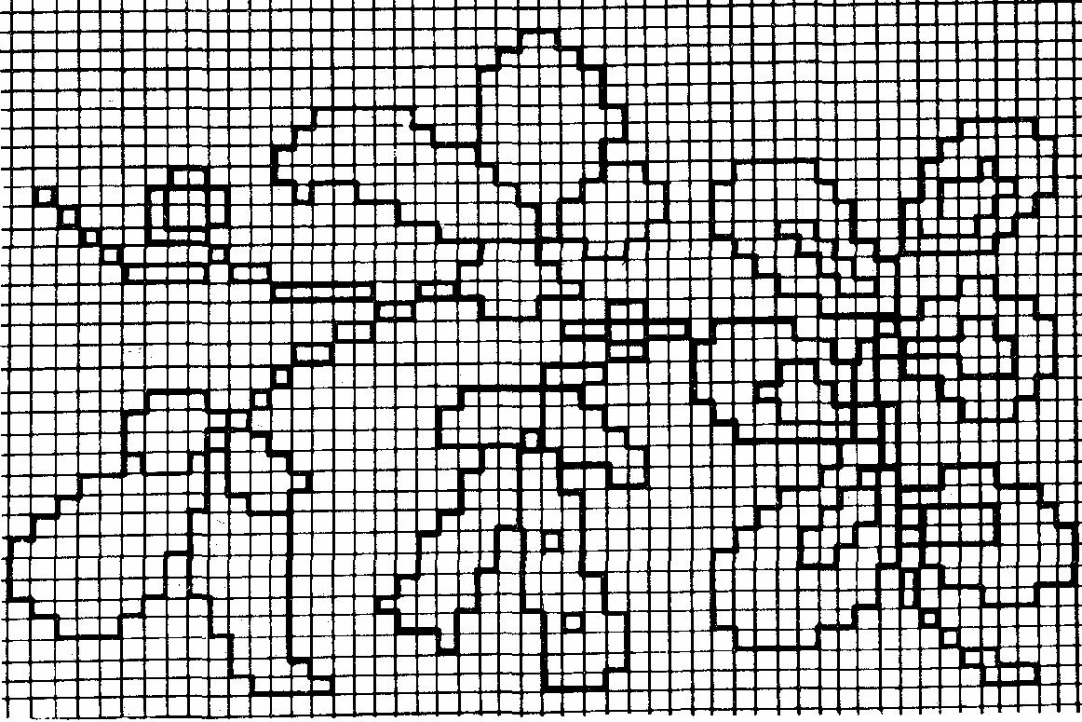
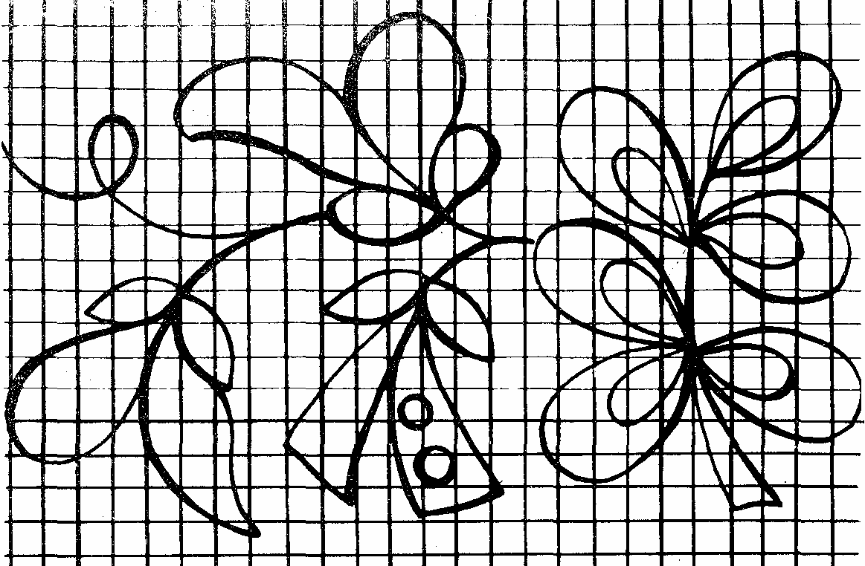

СЧЕТНАЯ ВЫШИВКА
Счетные швы выполняли, отсчитывая нити ткани по утку и основе, отсюда и название швов. К ним относятся: полукрест, или роспись, крест, набор, козлик, косичка, счетная гладь и др. Двусторонний шов роспись применялся для украшения ткани в глубокой древности. Им выполнялись как полосы с геометрическими мотивами, так и сложные сюжетные композиции с фигурами лошади, барса, птицы, человека. Контур узора обшивался тонкими, идущими в разных направлениях, стежками. Силуэтное изображение смотрелось легким, кружевным узором.
Крест появился позже шва роспись, примерно во второй половине ХIV в., когда стали распространяться рисунки из городских альбомов. Для выполнения его использовались узоры шва роспись и строчевые вышивки. Шов крест выполняется быстрее шва роспись и привлекает своей плотной, зернистой фактурой и яркой декоративностью. Крестом с успехом вышивали полотенца, подзоры, одежду. Большое применение эта вышивка нашла в Рязанской и Тамбовской областях. Трудно найти вышивальщицу, которая не знала бы вышивки простым крестом, но не все знают, что есть двойной крест, двусторонний и односторонний, а в Тамбовской области вышивают двусторонним крестом, обрамленным четырьмя стежками, это — тамбовский крест.
В современных узорах для вышивки крестом встречаются и другие швы: вперед иголку, косичка, косая гладь, роспись.
Шов вперед иголку представляет собой ряд стежков и пропусков одной длины. Закрепляют нитку у правого края ткани, делая стежок 5 мм (5—6 нитей ткани), после чего иглу вводят в точку второго прокола и протаскивают ее вместе с петелькой наизнанку. Пропустив столько же нитей, иглу выкалывают на лицевую сторону, делают второй стежок и так далее. Стежки шва и пропуски делают одной длины и располагают справа налево. По изнаночной стороне ткани стежки такой же длины будут «идти между лицевыми стежками. Длина стежка может быть разной. Шов можно выполнять как по счету нитей, так и по рисованному контужу. Стежки шва вперед иголку можно располагать в два.
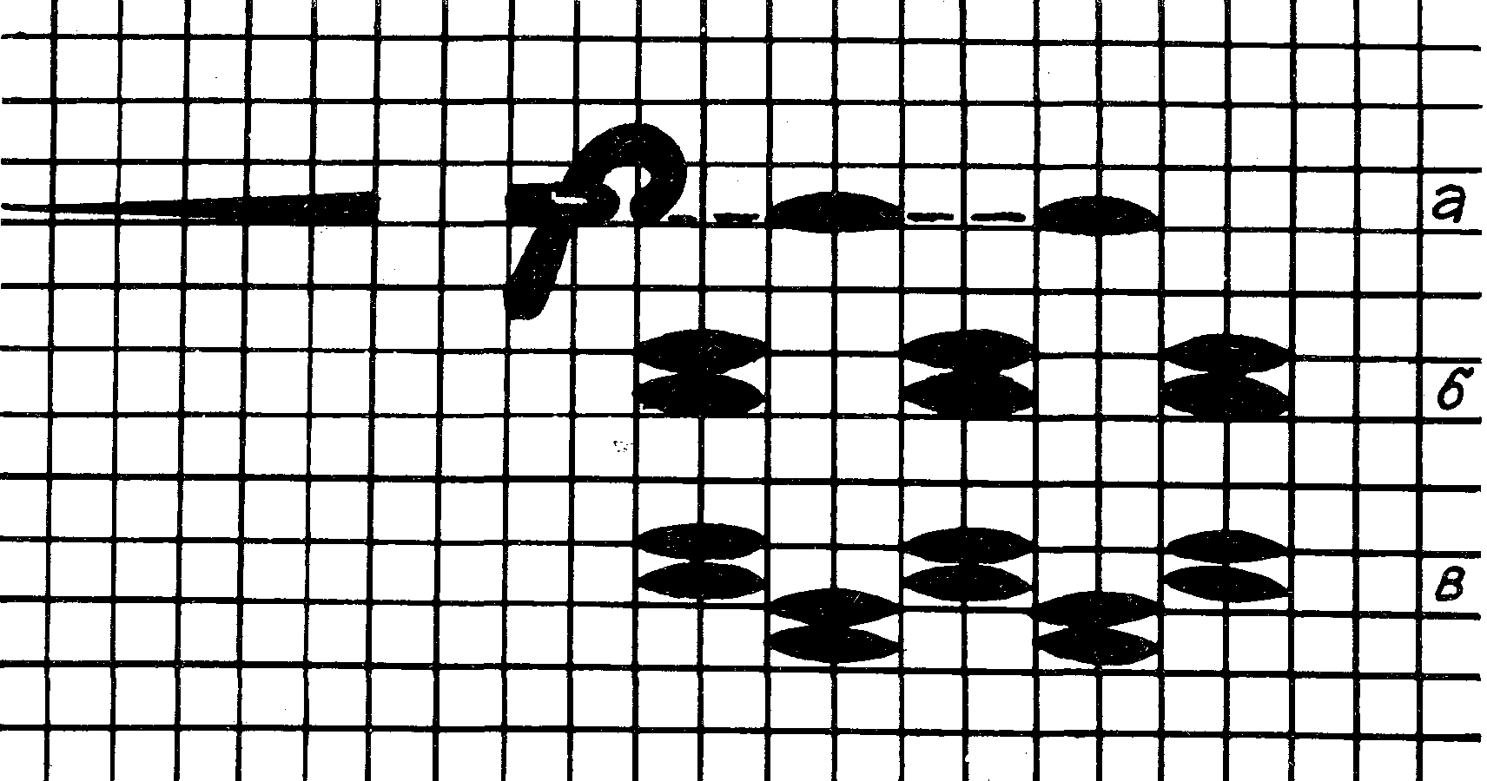

Шов козлик выполняют по следу двух выдернутых нитей ткани. Ровные полоски шва используют как дополнение к большим, сложным вышивкам, а также для маскировки швов при соединении кусков ткани. Стежки шва располагают слева направо, делая проколы в ткани попеременно по одному и другому краю полосы. Расстояние между проколами должно быть одинаковое. В середине полосы стежки перекрещиваются. Каждый новый стежок ложится поверх предыдущего.
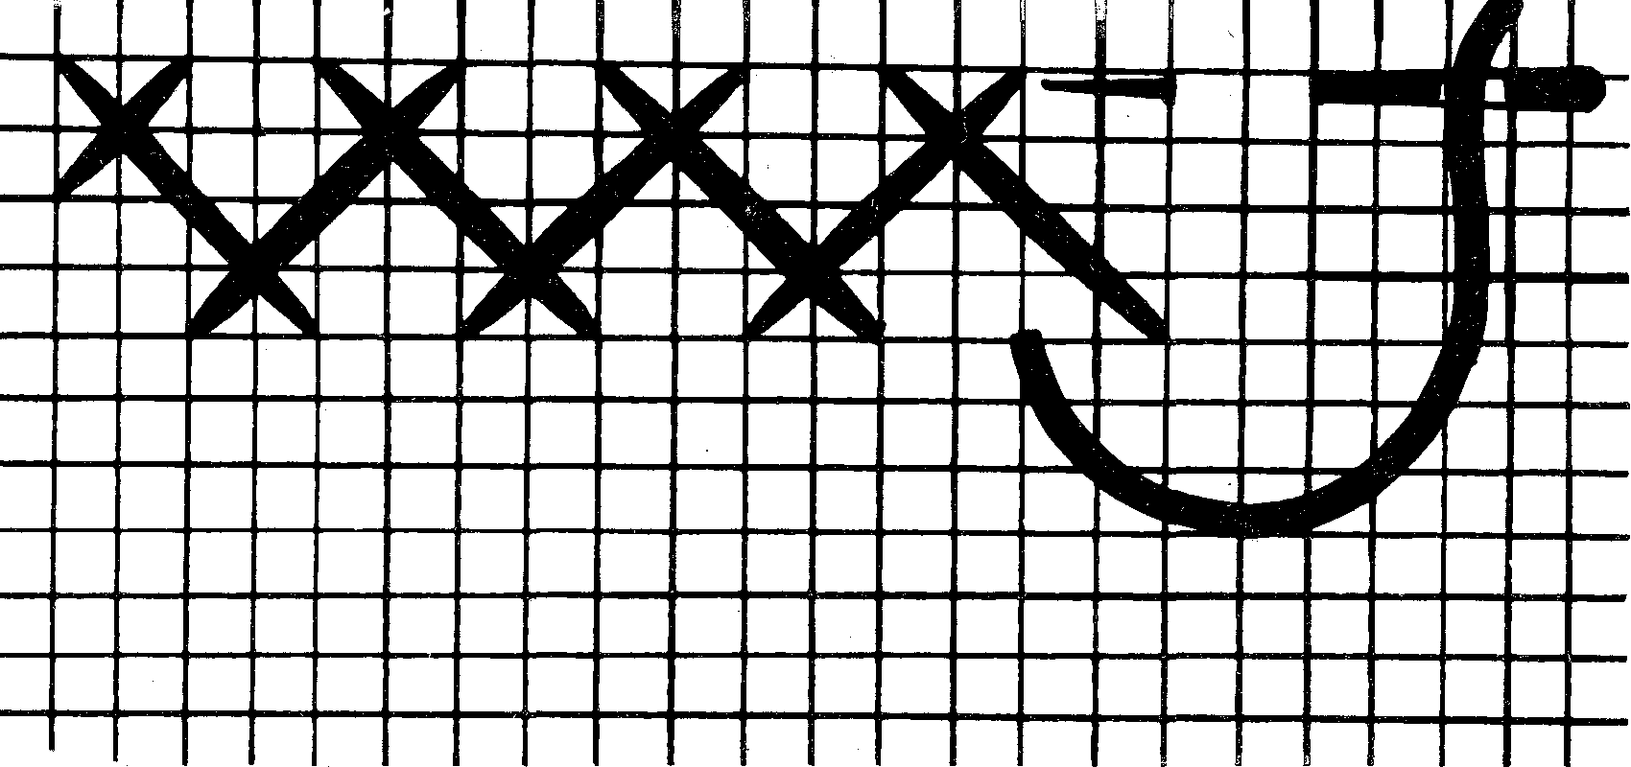

Шов косичка. Этим швом чаще всего украшают, дополняют основную вышивку, маскируют соединительный шов. Известны два способа выполнения шва косичка. В первом случае, при лицевых стежках, игла с ниткой переходит от верхнего края полоски к нижнему, образуя на изнанке ряд вертикальных стежков. Во втором случае изнаночные стежки будут расположены по горизонтали, вдоль обоих краев полоски.
Вышивая косички, необходимо следить за правильным расчетом нитей ткани: расстояние между стежками (по длинному краю полоски) должно быть в два раза меньше ширины полоски (6x3, 8x4 и т. д.)
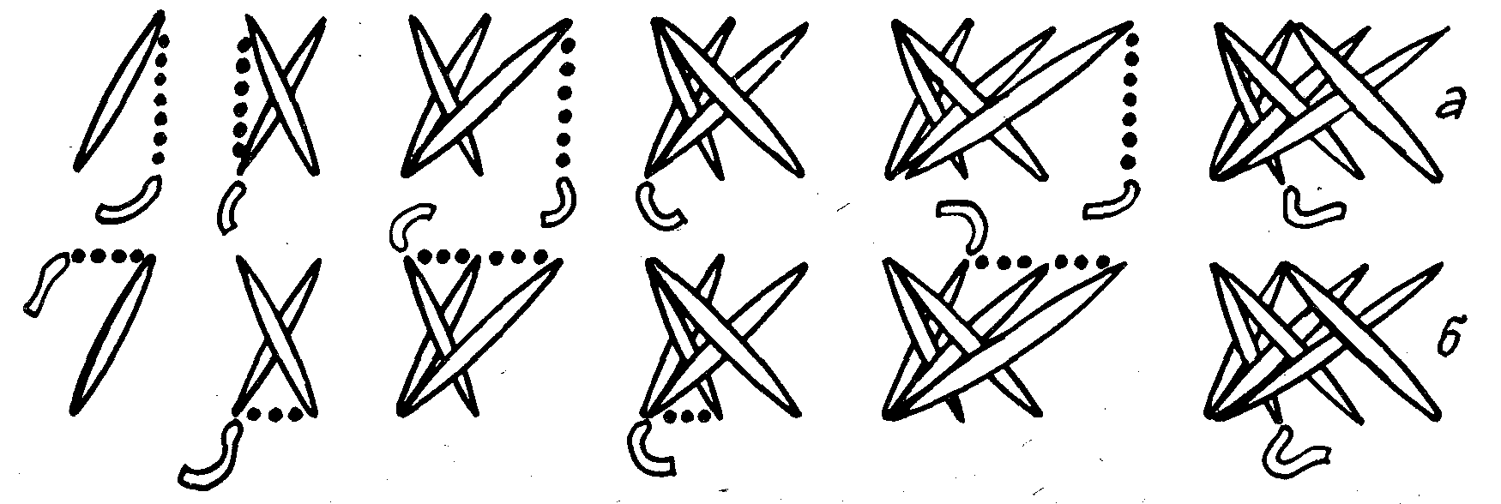

Счетная гладь. Эта вышивка двусторонняя и может иметь различное направление стежков: прямое (горизонтальное и вертикальное) и косое (с различным наклоном стежков). В прямой глади стежки располагают вдоль нитей ткани (рис. 9, а, б), в косой — с наклоном влево или вправо (рис. 9, в).
Все виды глади выполняют плотноприлегающими друг к другу стежками, расстояние между ними — одна нить ткани. Выполняют гладь тол-
стыми мягкими нитками, не стягивая ткань. Сделав первый стежок в направлении, снизу вверх, иглу выкалывают вниз, с правой стороны первого стежка, и выполняют второй стежок, снова укладывая нитку снизу вверх. Таким образом, гладьевые стежки будут располагаться с обеих сторон ткани.
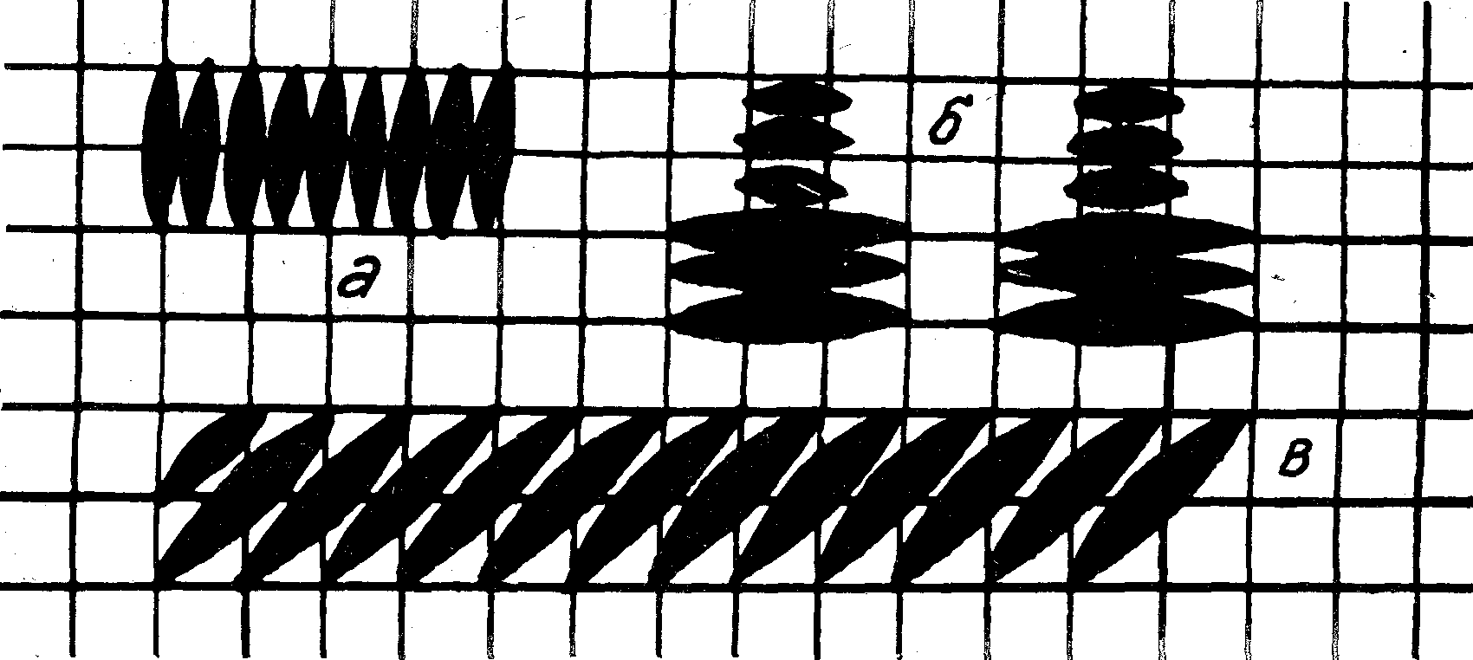

Шов полукрест или роспись. Швом роспись может быть выполнен как самостоятельный большой узор, так и небольшие узкие полоски. Эти полоски служат дополнением к основному узору, выполненному другими швами (крестом, счетной гладью и др.), или ими заканчивают ткань изделия. Эта вышивка двусторонняя. Узор, выполненный на лицевой стороне, повторяется на изнанке и строится из прямых (горизонтальных и вертикальных) и косых (диагональных) стежков.
Шов роспись выполняют двукратным движением иглы с рабочей ниткой по всему узору. Сначала швом вперед иголку обводят контур узора, выполняя по пути мелкие детали с внешней стороны контура. Затем движением иглы в обратном направлении заполняют пропущенные места и детали узора внутри контура. Узор будет четким, если все прямые стежки будут одинаковой длины, между стежками не будет просветов ткани и рабочая нитка не закроет дважды один и тот же интервал.
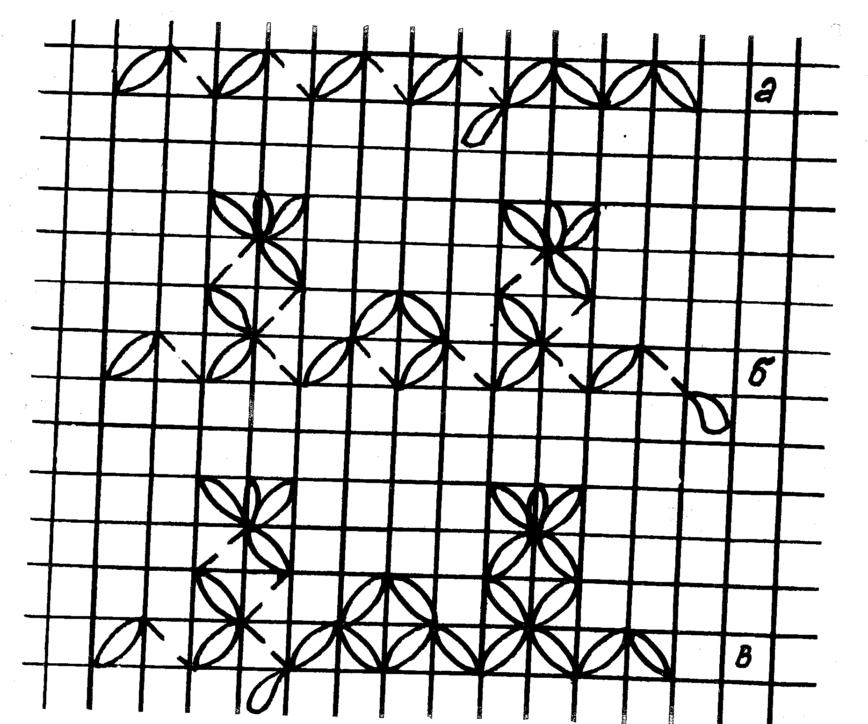

Крест простой. Этот шов выполняют в такой последовательности: первый стежок — снизу слева вверх направо, второй — снизу справа вверх налево. От первого стежка ко второму рабочая нитка проходит на изнанке по вертикали сверху вниз. Если надо выполнить несколько крестиков, расположенных рядом по горизонтали, то выполняют сначала все первые (нижние) стежки, затем все вторые (верхние). Таким образом, все верхние стежки в узоре должны иметь одно направление. Пунктирные линии означают переход рабочей нитки по изнанке, где получаются прямые стежки, расположенные по вертикали. В зависимости
от узора они могут быть расположены по горизонтали, но не по диагонали.
Часто приходится вышивать крестики, расположенные по диагонали. В этом случае в каждом втором крестике делают сначала верхний стежок, а затем, подведя под него иглу с рабочей ниткой — нижний стежок. Все верхние стежки в узоре должны иметь одно направление. При выполнении ряда крестиков, расположенных через один, на изнанке может получиться ряд крестиков, расположенных между лицевыми крестиками.
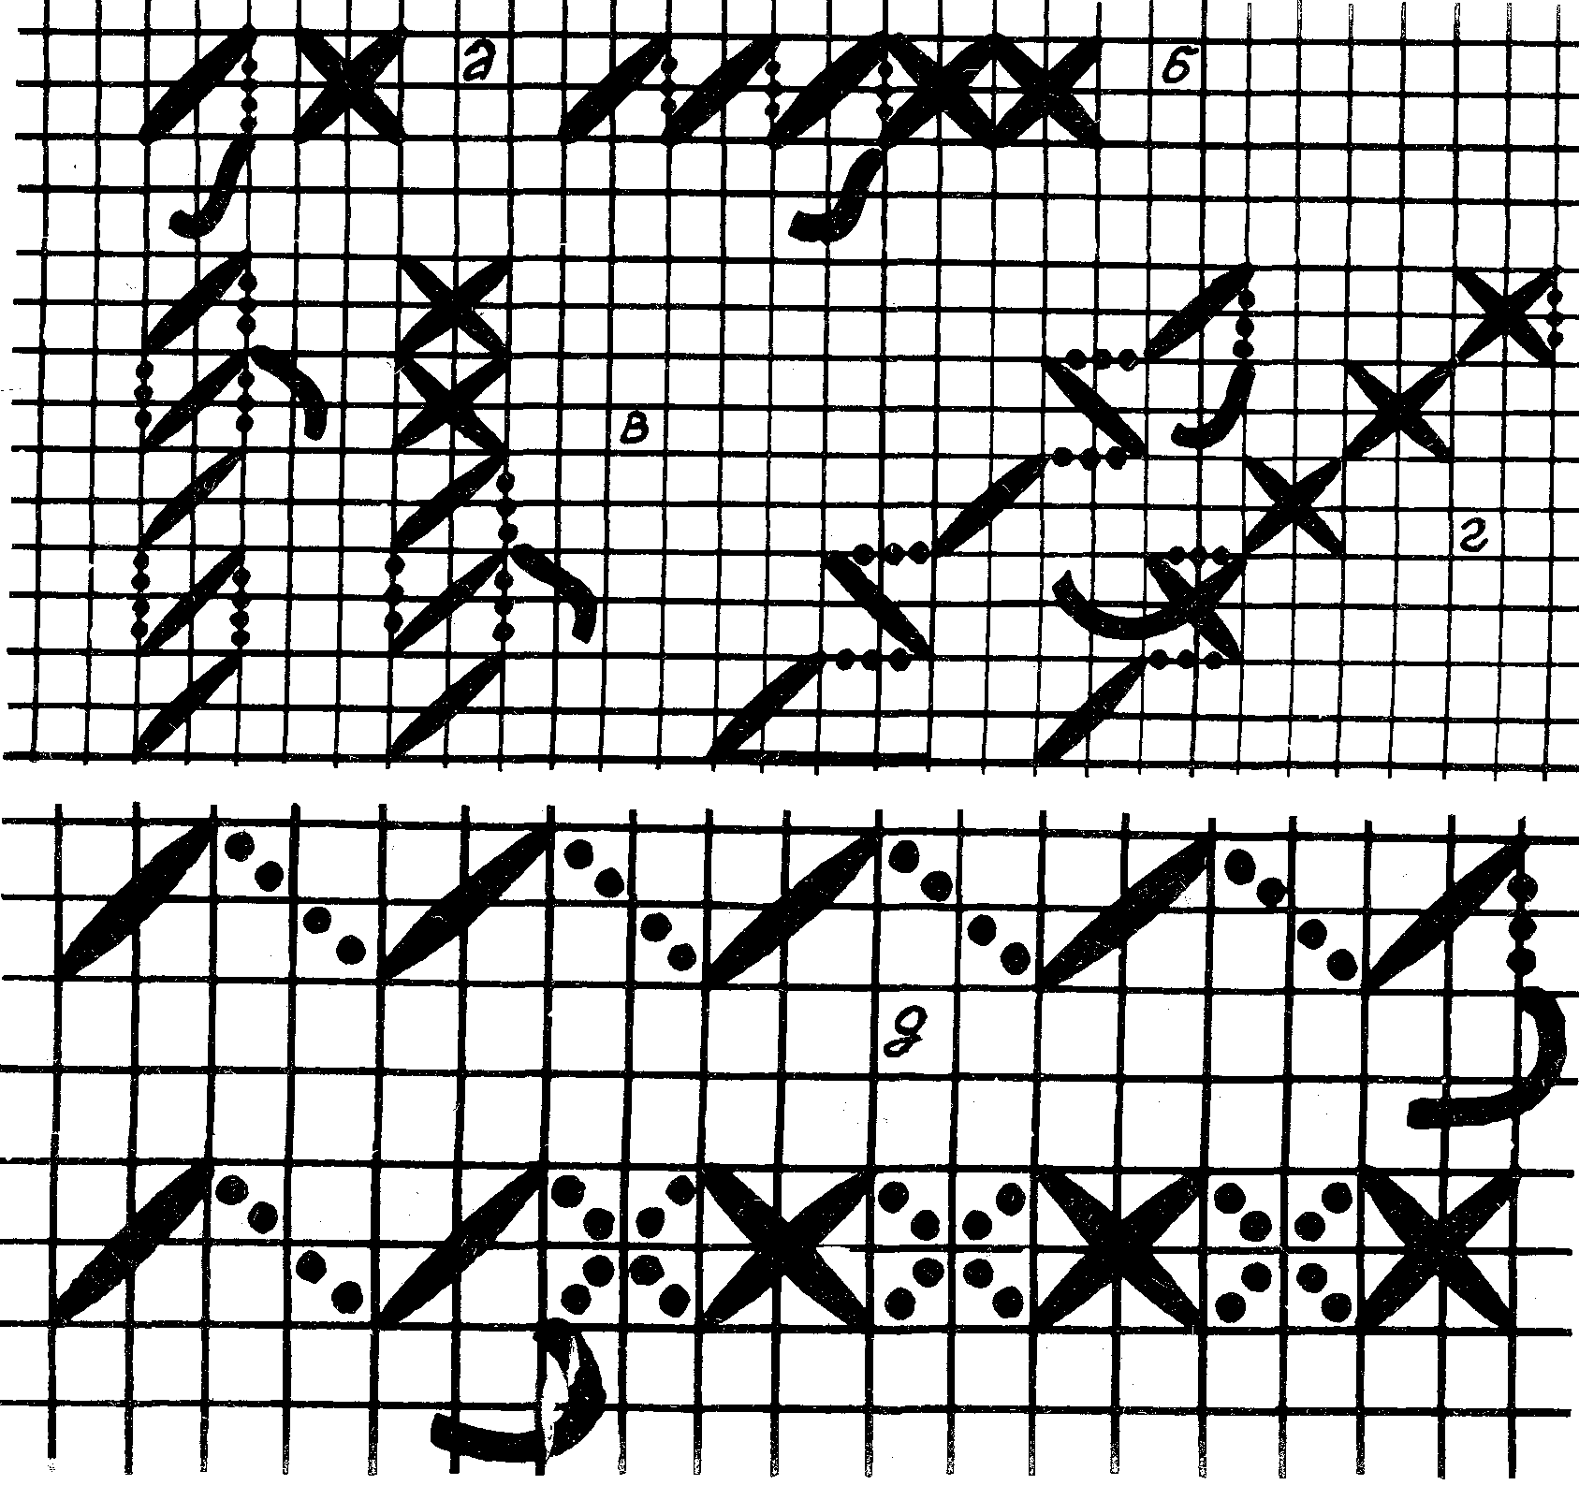

Двусторонний крест выполняют в четыре приема: сначала все нечетные, затем все четные крестики, располагая их между выполненными ранее. Пунктирные линии на чертеже означают переход нитки на изнанке.
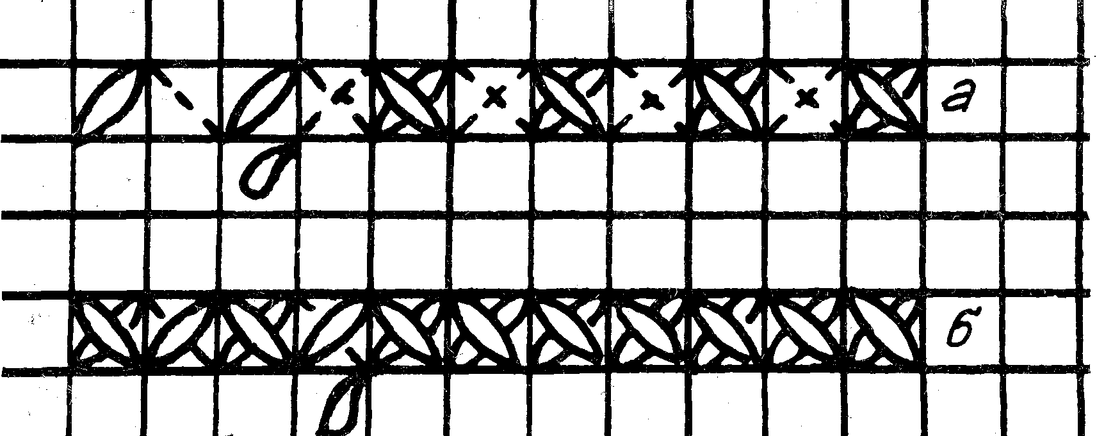

Двойной крест выполняют из четырех стежков, из них два диагональных и два прямых. Первый стежок выполняют по диагонали снизу слева вверх направо, второй — по горизонтали справа налево, третий — по диагонали сверху слева вниз ' направо и четвертый — по вертикали в направлении снизу вверх. Иглу с ниткой выкалывают на лицевую сторону в правом верхнем углу клетки. Начиная вышивать второй крест (рис. 13,6), первый стежок располагают по диагонали сверху слева вниз направо, а последний (вертикальный) сверху вниз. Двойной крест можно вышивать по рисовке, но легче — по счету нитей. При этом для крестика отсчитывают по утку и основе четное число нитей.
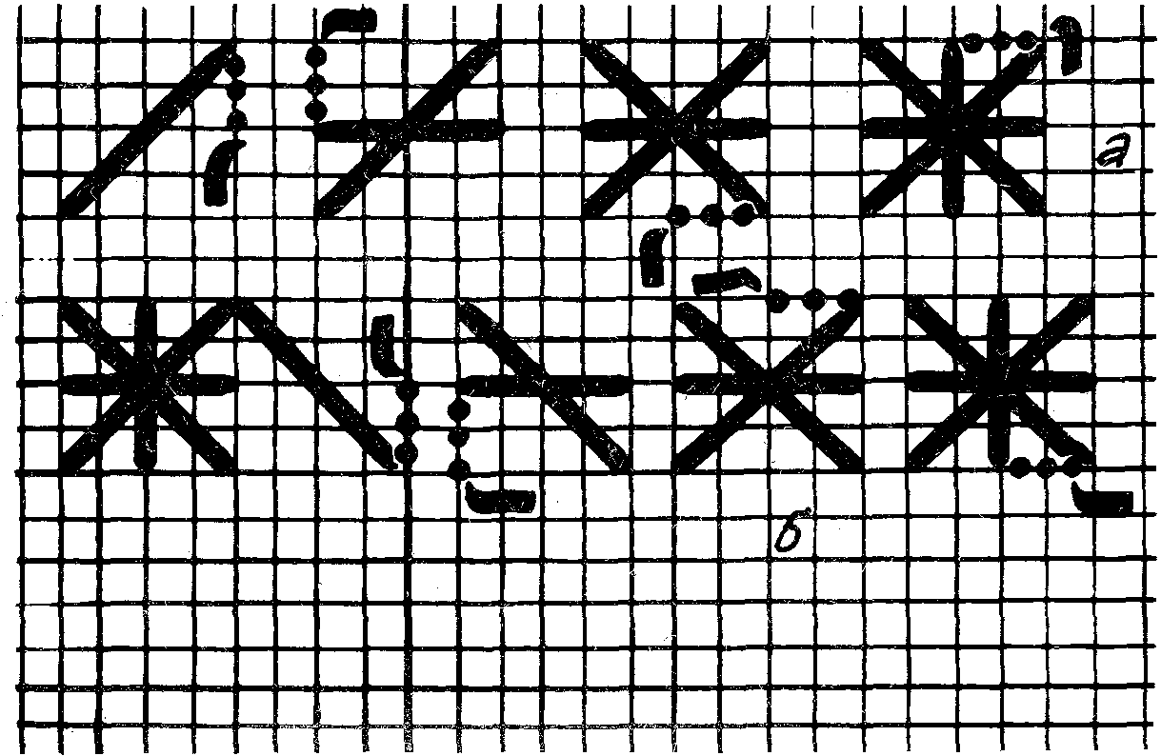

Двусторонний тамбовский крест состоит из двух пересекающихся диагональных стежков, замкнутых в квадрат стежками, соединяющими их концы. Первый вертикальный стежок выполняют снизу вверх, выкалывают иглу с ниткой на лицевую сторону в нижнем правом углу квадрата. Второй — укладывают в направлении снизу справа вверх налево и выкалывают иглу в верхнем правом углу квадрата. Третий — располагают по лицевой стороне сверху справа вниз налево и в обратном направлении по изнанке. Четвертый — выполняют сверху вниз по вертикали и выкалывают иглу в левом нижнем углу. Пятый — укладывают по горизонтали от левого нижнего угла к правому и выкалывают иглу в правом верхнем углу квадрата. Шестой — располагают по горизонтали в направлении от правого верхнего угла к левому. Для того чтобы начать второй крестик, прокладывают еще один стежок по изнанке под шестым лицевым стежком. Первый вертикальный стежок второго крестика выполняют сверху вниз и по изнанке в обратном направлении. Второй — идет по диагонали сверху слева вниз направо и в обратном направлении по изнаночной стороне. Третий — располагают по горизонтали от левого верхнего угла к правому, иглу выкалывают в левом нижнем углу и выполняют второй диагональный стежок. Иглу выкалывают в правом нижнем углу, затем выполняют нижний горизонтальный стежок по лицевой стороне в направлении справа налево и по изнанке в обратном направлении. Это будет пятый стежок.
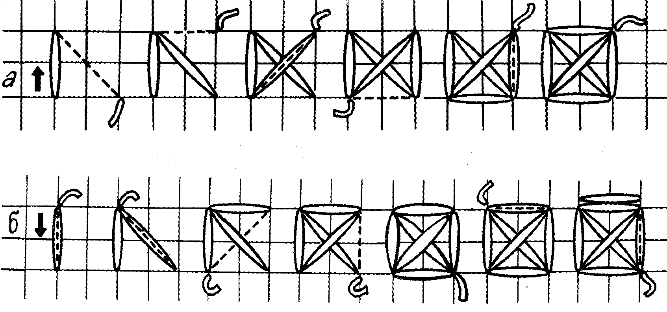

ГЛАВА III
РУШНИЧКИ «ГЕОРГИНЫ И «ЗЕМЛЯ – СИМВОЛ ПРИРОДЫ»

Мы провели исследование двух рушничков, нашли отличия и сходства.
Они совершенно разные, хотя были вышиты в одной местности – Украина. Названия этим рушничкам дали после того, как исследовали вышивку (узоры и приёмы их выполнения, цветовую гамму).
Рассмотрим первый рушничок, который называется «Геогины». Он вышит Пасальской Надеждой Йоновной, приблизительно в 1963 году. Использована ткань белый ситец и нитки мулине в три сложения, техника – шов гладью. Размеры: ширина 45 сантиметров, длина 2 метра 20 сантиметров. Изображена растительная тематика: цветы вышиты разными цветами (5 цветов), листья и стебли выполнены в двух тонах зеленого цвета. Предназначался для обрядов сватовства, венчания. Потом бережно хранили, так как считали, что судьба человека зависит от того, как хранится рушничок. Поэтому использовали как украшение для икон в красном углу.
Рассмотрим второй рушничок, который называется «Земля – символ природы». Он вышит Арсеник Марией Анисимовной, приблизительно в 1979 году. Использована ткань белое льняное полотно, нитки мулине в два сложения. Техника выполнения – шов простым крестом. Символическая тематика передана геометрическим орнаментом в форме ромбов и треугольников: изображена земля – символ плодородия. Разнообразна цветовая гамма с перевесом сине-голубого – цвета воды, и зеленого – цвета растительности, зарождения жизни. Тоже предназначался для обрядов сватовства, венчания и использовали как украшение для икон в красном углу.
Если сравнить эти рушнички, то мы заметим, что они отличаются узорами и швами: один вышит крестиком, второй гладью. Но есть у них и сходство – обрядовое предназначение.
Представьте себе избу, где в углу висели иконы. Перед ними произносили молитвы. Такой угол называли красным. Раньше красный угол был в каждом доме. Иконы украшали вот такими вышитыми рушничками.
Сейчас рушнички можно увидеть в музеях.
Спасибо вышивальщицам за сказку
В узорах этих, вышитых для нас,
За удивительную ласку
Для наших восхищенных глаз!

